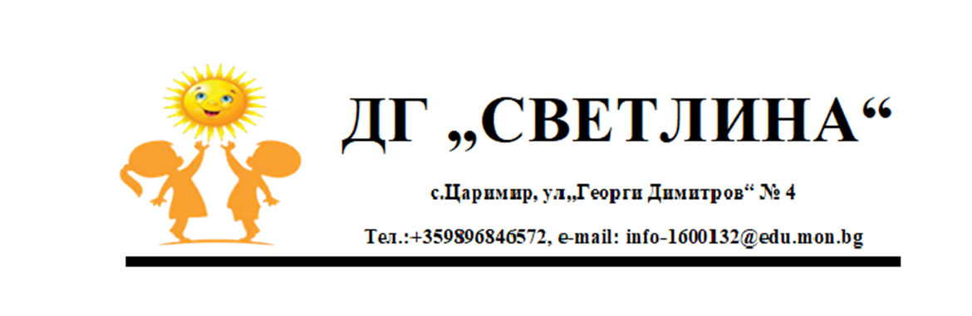

ВЪВЕДЕНИЕ
Утвърдил: . със Заповед № РД 09-1/16.09.2024 г.
Мария Тодорова Илиева,
Директор на ДГ „Светлина”
с. Царимир

ПРОГРАМА

ЗА ПРЕВЕНЦИЯ НА ОТПАДАНЕТО ОТ ОБРАЗОВАТЕЛНАТА СИСТЕМА

Програмата за превенция на отпадането от образователната система на ДГ „Светлина” е разработена в съответствие с ключови национални документи като: Стратегията за намаляване дела на преждевременно напусналите образователната система (2013–2020)г., приета от Министерския съвет с Протокол № 44 от 30.10.2013 г.; План за 2023-2024г. изпълнение на Стратегията за намаляване дела на преждевременно напусналите образователната система (2013 -2020) г. на МОН;

В тази връзка основни акценти на Програмата на ДГ „Светлина” са:

- Разработване на мерки, свързани с превенцията по отношение справянето с риска от отпадане от образователната система.
- Обмен на добри и работещи практики между заинтересованите страни.
- Обхват на деца от ПГ, които не са обхванати в образователната система.

ЦЕЛИ НА ПРОГРАМАТА

- Разработване и изпълнение специфични политики за намаляване на риска от преждевременно напускане на образователната система чрез целенасочено единно въздействие, създаване на комплекс от мерки и сътрудничество на заинтересованите страни.
- Усъвършенстване работата на педагогическите екипи по разработване и изпълнение на свои програми, в резултат на което да намалее броят на децата в риск от отпадане.
- Обхват на деца от ПГ, които не са обхванати в образователната система, са в риск от отпадане от ДГ, са преждевременно напуснали ДГ или не могат да бъдат открити на постоянния им или на настоящия им адрес.

В изпълнение целите на програмата се очаква с приноса на всички ангажирани лица и институции да бъдат постигнати следните резултати:
- приложен единен комплекс от политики, планове и мерки на ниво детска градина, съответстващи на регионалните и националните и основаващи се на системно наблюдение, анализ, оценка, редовна отчетност и прозрачност, от които да произтичат коригиращи действия, развиване на ресурси и насочване на въздействието съобразно установените потребности;
- подобрени резултати от обучението и осигурена подходяща образователна подкрепа за развитието на всяко дете, включително на деца от уязвими етнически общности и на деца със специални образователни потребности;
- повишен обхват на децата от подготвителните групи в детската градина чрез насърчаване на редовното посещаване; осъществяване на взаимодействие с родителите за включване и задържане на децата в образователната система; предприемане на мерки за обща и допълнителна подкрепа на децата в съответствие с държавния образователен стандарт за приобщаващо образование;

Постигането на определените цели и очакваните резултати ще бъде наблюдавано и измерено чрез количествените индикатори към всяка конкретна мярка.

ПЛАН ЗА ИЗПЪЛНЕНИЕ НА ПРОГРАМАТА

Мерки за реализиране на политиките | Ангажирани служебни лица  и институции |  |  | Срок за изпълнение | Финансиране | Индикатори
ПОЛИТИКИ ЗА ПРЕВЕНЦИЯ НА ПРЕЖДЕВРЕМЕННОТО НАПУСКАНЕ НА ОБРАЗОВАТЕЛНАТА СИСТЕМА
1. Осигуряване на позитивна образователна среда – климат в детската градина, атмосфера на взаимоотношения, управление
1.1. Разработване и изпълнение на политики в детската градина
Актуализиране на длъжностните характеристики на педагогическите и непедагогическите специалисти с  вменяване на отговорности,  произтичащи от създадената процедура |  | Директор  . | Месец октомври 2024 година |  | Няма необходимост от средства | Актуализирани длъжностни характеристики
за действие при неизвинени отсъствия.
Проследяване на преместването и отсъствията на децата. |  | Директор | 2024-2025г. |  |  | Брой отсъствия по неуважителни причини. Брой преместени деца от ПГ.
Повишаване интереса на децата към работата в екип чрез участие в различни кампании и събития, отбелязване на  важни дати, вкл. от екологичния |  | Педагогически екипи | 2024-2025г. |  | В рамките на планираните средства в  бюджета. | Брой проведени  мероприятия и участия в кампании, брой участвали деца.
календар (активно участие на всички деца в мероприятията от Плана за
празници и развлечения,).
Планиране и осъществяване на контрол за редовно и точно вписване на отсъствията на децата, за коректно и точно подаване към общините и към РУО на данните за  движението на децата и за броя на отсъствията, за своевременно отразяване на статуса на всяко дете, |  | Директор | 2024-2025г. |  | Не са необходими финансови средства | Обхват - брой осъществени проверки.
1.2.Участие в регионални политики
Участие в регионални срещи с директори, |  | Директор | Съгласно график на |  | В рамките на | Брой участия в регионалните
представители на общините и други заинтересовани страни по разработването на училищните стратегически документи и на механизъм за контрол на изпълнението им с обмен на добри  практики. |  |  | МОН |  | бюджета. | срещи.
2. Повишаване качеството на образованието като предпоставка за развитие на личността на всяко дете и предотвратяване на преждевременното напускане на образователната система
Квалификация на педагогическите специалисти, насочена към  идентифициране и справяне със случаите на риск от преждевременно напускане на образователната система . |  | Директор | 2024-2025г. |  | Бюджет на ДГ | Брой педагогически специалисти, преминали обучение за идентифициране и справяне със случаите на риск от преждевременно  напускане на училище.
Обмен на добри практики в детската градина. |  | Директор; учител | 2024-2025г. |  | Не са необходими финансови средства | Брой на проведените дейности
По-голяма атрактивност на преподавания материал чрез електронни уроци, интерактивни методи,  онагледяване, практическа насоченост и  др. |  | Педагогически екип | 2024-2025г. |  | В рамките на планираните  бюджетни средства | Проведен практикум и Брой тематични проверки
Анализиране на резултатите от обучението по отделните образователни направления спрямо очакваните  резултати и ДОС. |  | Директор | 2024-2025г. |  | Не са необходими финансови средства | Резултати от обучението по Образователни направления.
Анализ на движението на децата и  причини за напускането им. |  | Директор | 2024-2025г. |  | Не са необходими  финансови средства | Брой на напусналите деца по  причини
3. Осигуряване на достъп до образование и повишаване качеството на образованието за децата от уязвими етнически общности
Подобряване на интеркултурното образование, вкл. за работа в мултикултурна образователна среда,  чрез осигуряване на допълнителна |  | Педагогически екип | . 2024-2025г. |  | Бюджета на ДГ | Брой деца и проведени мероприятия.
подкрепа за деца от детската градина, чийто майчин език е различен от
българския:
- Посещение на театрални постановки, свързани с изучавани произведения;
- Изучаване на песни и музикални игри, чрез които децата да овладяват книжовния български език.
4. Повишаване участието и ангажираността на родителите
Включване на родителските организации за повишаване на активността и  сътрудничеството с учителите и ръководството. | Педагогически екипи; родителски организации | В съответствие с ГУП | Не са необходими финансови средства | Брой инициативи
Разчупване на стереотипа на провеждане на родителските срещи чрез прилагане  на интерактивни методи и др | Педагогически екипи; родителски  организации | 2024-2025г. | Не са необходими финансови средства | Брой проведени родителски срещи по нетрадиционен  начин
5. Обхват на децата от подготвителните групи в детската градина.
 | Екипи за обхват | 2024-2025г. | Не са необходими  финансови средства | Брой обхванати деца за  годината

Директор:

/Мария Илиева/

